PRACOVNÍ MATERIÁL K SEMINÁŘŮM DO PŘEDMĚTU

ČLOVĚK VE SPOLEČNOSTI A JEHO ZDRAVÍ
(KPA/5CAJZ)

akademický rok 2017/2018

Jméno a příjmení studenta
Osobní číslo studenta

TÉMA 1: LIDSKÉ TĚLO
Úkol 1/1: Do obrysu lidské postavy zakreslete 10 orgánů, které vnímáte jako obtížné, a ne příliš známé mezi laiky. (Např. „oko“ je jednoduchý a běžné známý orgán).

Úkol 1/2: V osmisměrce najděte 20 orgánů lidského těla a vedle je vypište.
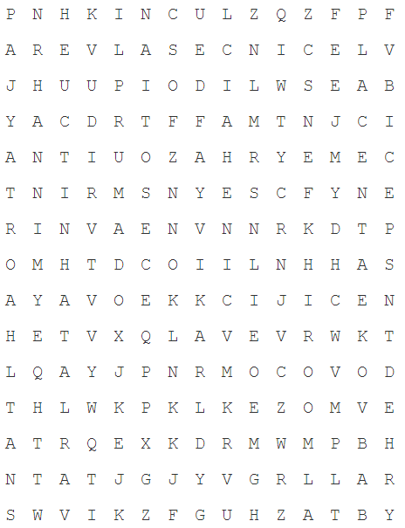

Úkol 1/3: Změřte některé údaje o svém těle a zaneste do tabulky. Pro výpočet plochy chodidla a dlaně použij další stránku.
DATUM
Výška |  | Rozpětí paží
Hmotnost |  | Plocha dlaně a prstů
Obvod pasu |  | Rozpětí prstů
Obvod hrudníku |  | Plocha chodidla
Délka nohy |  | Délka chodidla
Délka paže |  | Barva vlasů
Prostor pro výpočet plochy chodidla a dlaně:

Úkol 1/4: Zaznamenej (nakresli nebo otiskni) své otisky prstů jedné ruky. (názvy tvarů otisků: vír, smyčka, oblouček, složený otisk).
palec ukazováček prostředníček prsteníček malíček

Úkol 1/5: Proveďte test na dominanci oka a odhadněte svůj úhel vidění. Popište průběh testu (postup). Spočítejte, kolikrát mrknete za minutu.
Mám dominantní: ___________________  Popis testu: | Můj úhel vidění je asi: _________________  Popis testu:

KOLIKRÁT MRKÁM ZA 1 MINUTU?

Úkol 1/6: Načrtněte (eventuálně popište) několik optických klamů.
Úkol 1/7: Pomocí sluchu zapište větu, co uslyšíte v morseovce, a pak ji rozluštěte.
ZÁPIS:

ROZLUŠTĚNÍ:

Úkol 1/8: Poznejte pomocí hmatu, které předměty jsou v krabici.

Úkol 1/9: Poznejte pomocí chuti (nebo i zraku), co je v nádobkách.
Nádobka číslo: | Obsah nádobky
1.
2.
3.
4.
5.

Úkol 1/10: Pracujte ve dvojících a pokuste se co nejrychleji chytit pravítko, které jeden pouští. Zapište si své výkony (proveďte 10 měření) – a následně potom vypočtěte aritmetický průměr.
M1 | M2 | M3 | M4 | M5 | M6 | M7 | M8 | M9 | M10 | PRŮMĚR

Úkol 1/11: Změřte si tep v klidu, pak udělejte 30 dřepů a změřte si 4x tep (dle tabulky).
Měření tepu
v klidu | ihned po výkonu | po 1 minutě | po 3 min. | po 5 min

Úkol 1/12: Pokuste se vytyčit cíle vyučovacího bloku na téma oběhové soustavy (viz učebnice Přírodovědy, nakladatelství SPN – viz příloha) a přemýšlejte, jak byste dětem didakticky zpracovali (vysvětlili) některé pojmy (4) vyznačené tučně.
FORMULACE CÍLŮ VYUČOVACÍHO BLOKU:

Pojem | Vysvětlení (postup)

Příloha k úkolu 1/12:
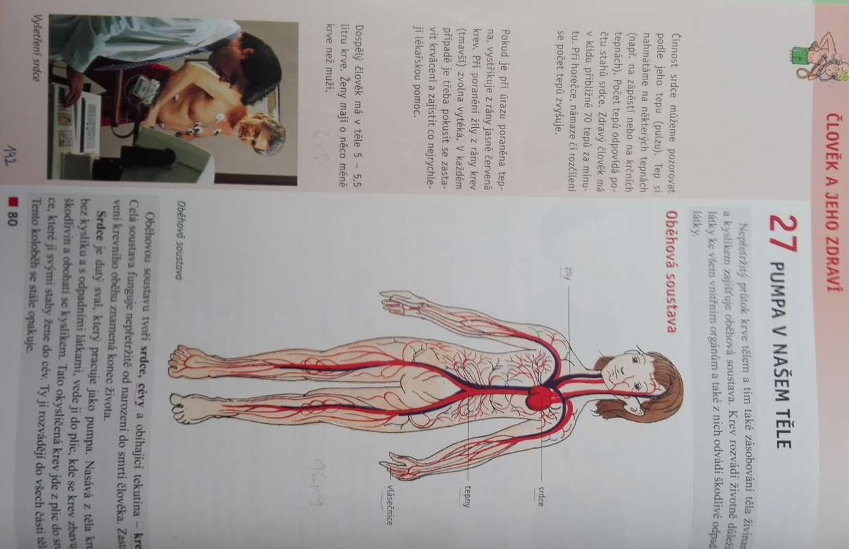
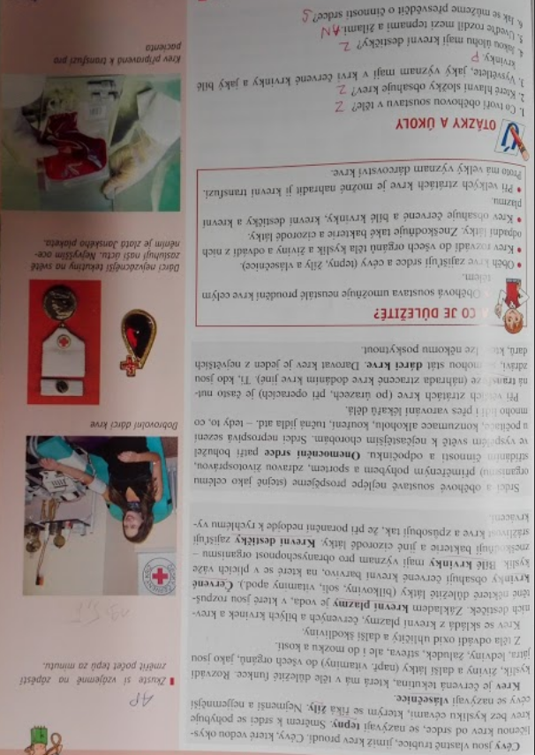

TÉMA 2: ZDRAVÍ A ZDRAVÝ ŽIVOTNÍ STYL
Úkol 2/1: Vlastními slovy definujte pojem zdraví.

Úkol 2/2: Schematicky zakreslete 4 hlavní a alespoň 10 konkrétních faktorů ovlivňujících zdraví.

Úkol 2/3: Popište vlastními slovy, v čem spočívá konzumní způsob života a jaké to má důsledky pro zdraví (jaká rizika s sebou přináší). Vypište minimálně 5 konkrétních vlivů.

Úkol 2/4: Napište příklady potraviny (vždy minimálně tři) podle toho, kterou složku živin obsahují nejvíce (tzn., která je pro ně typická).
BÍLKOVINY | SACHARIDY | TUKY | VLÁKNINA

Úkol 2/5: Nakreslete zdravý talíř a potravinovou pyramidu.
Úkol 2/6: Vypočítejte níže uvedené údaje:
BMI
(Body mass index)
Množství tělesného tuku

Celkový příjem kalorii (za den)
Rozložení nutričních hodnot (B, S, T)
Rozdělení kalorií během dne
Ideální hmotnost

Tepová frekvence v klidu / pro spalování tuků /maximální
Úkol 2/7: Sestavte váš TYPICKÝ JÍDELNÍČEK během všedního dne a vypočítejte jeho kalorickou (kJ) a nutriční (poměr bílkovin, sacharidů, tuků) hodnotu. Porovnejte s údaji pro vás.
DEN | JÍDLO (popis, gramáž, objem) | Hmotnost bílkovin a jejich kalorická hodnota | Hmotnost sacharidů a jejich kalorická hodnota | Hmotnost tuků a jejich kalorická hodnota | Celkem (kJ)
snídaně

svačina

oběd

svačina
večeře
druhá večeře

Úkol 2/8: Navrhněte antireklamu (proti) na cigarety nebo alkohol. Musí obsahovat jak obrázek, tak text.

Úkol 2/9: Spočítejte, kolik stojí kouření člověka, který kouří 40 let (od 18 do 58 let). Kolik by za dané období ušetřil, kdyby peníze ukládal na spoření s výnosem 2 %? Které další náklady musí kuřák započítat mimo cenu samotných cigaret (tzv. nepřímé náklady)? Počítejte s průměrnou cenou 80Kč/krabičku a s tím, že kuřák denně vykouří půl krabičky, tzn. 10 cigaret. K výpočtu výnosů ze spoření použijte kalkulačku např. ZDE.
Cena za kouření | Úspora při nekouření

Úkol 2/10: Sepište váš běžný denní režim dne a zvýrazněte ty činnosti, které považujete za ty, jež podporují vaše duševní zdraví.

Úkol 2/11: Shlédněte krátké video o tom, jak by měla vypadat správná večeře, podporující zdraví. Vypište minimálně 5 zásad, které se zdravou večeří souvisejí.

TÉMA 3: SEXUALITA A VZTAHY
Úkol 3/1: Na základě vašich zkušeností z „pozorování“ společnosti charakterizujte, jak dnešní česká (západní, konzumní) společnost přistupuje k sexu. Jaká je míra sexualizace společnosti? Jaké jsou hlavní rysy? Zapište.

Úkol 3/2: Prolistujte časopis pro mladé (teenagery) a pokuste se charakterizovat, jak ony prezentují sex, sexuální život. Jakou má sex hodnotu? Použijte např. časopis BRAVO, BRAVO GIRL apod.

Úkol 3/3: Napište argumenty pro manželství / proti manželství. Co se rýsuje jako „společný jmenovatel“ všech argumentů?
PRO MANŽELSTVÍ | PROTI MANŽELSTVÍ
SPOLEČNÝ JMENOVATEL: | SPOLEČNÝ JMENOVATEL:

Úkol 3/4: Napište vlastními slovy definici lásky. Co má společného sex s láskou, a naopak v čem se liší?

Úkol 3/5: Přečtěte si následující definici lásky. Přemýšlejte a napište, o čem je taková láska.
„Láska je trpělivá, laskavá, nezávidí, láska se nevychloubá a není domýšlivá. Láska nejedná nečestně, nehledá svůj prospěch, nedá se vydráždit, nepočítá křivdy. Nemá radost ze špatnosti, ale vždycky se raduje z pravdy. AŤ SE DĚJE COKOLIV, LÁSKA VYDRŽÍ, LÁSKA VĚŘÍ, LÁSKA MÁ NADĚJI, LÁSKA VYTRVÁ.“

Vlastní definice:

Úkol 3/6: Napište pět hlavních příčin rozvodů a pak porovnejte se zjištěnými údaji z bakalářské práce na dané téma (ZDE). Seřaďte je od nejčastějších po nejméně časté.
Váš názor (1 - nejčastější, 5 – nejméně častý) | Výsledky výzkumu (1 - nejčastější, 5 – nejméně častý)
1 | 1
2 | 2
3 | 3
4 | 4
5 | 5

Úkol 3/7: Co by dle vás mělo být součástí sexuální výchovy na 1. stupni ZŠ? Proč? Formulujte váš názor na aplikaci sexuální výchovy v rámci primární školy.

TÉMA 4: ETIKA A KULTURA
Úkol 4/1: Vypište 4 etické otázky a zformulujte váš názor na ně.
Etická otázka | Váš pohled (vaše formulace)

Úkol 4/2: Popište znaky evropské kultury a naznačte příčiny (okolnosti), jež tuto kulturu v minulosti utvářely.

Úkol 4/3: Napište váš názor na současnou migraci lidí do Evropy. Naznačte řešení, které byste použili, kdybyste měli politickou moc.
Názor: | Řešení:
TÉMA 5: MIMOŘÁDNÉ UDÁLOSTI
Úkol 5/1: Schematicky zakreslete dělení mimořádných událostí.

Úkol 5/2: Nakreslete mnemotechnické pomůcky pro zapamatování si čísel jednotlivých složek IZS.

Úkol 5/3: Nakreslete evakuační zavazadlo a jeho obsah. Popište jednotlivé složky evakuačního zavazadla

Úkol 5/4: Vytvořte příklad rozhovoru na tísňovou linku – sepište správný postup oznámení mimořádné události.

Úkol 5/5: Vytvořte leták s informacemi o laické první pomoci, který by mohl viset např. v MHD a srozumitelně by vysvětloval zásady laické první pomoci.

Úkol 5/6: Udělejte test první pomoci (ZDE) a pak zapište svůj výsledek, zhodnoťte se, kde chybujete.
TÉMA 6: DOPRAVNÍ VÝCHOVA
Úkol 6/1: Nakreslete alespoň 10 dopravních značek, se kterými se dítě může běžně potkat a jsou pro něj jako chodce či cyklistu důležité.

Úkol 6/2: Sepište „desatero“ bezpečného pohybu na pozemních komunikacích.

Úkol 6/3: Navrhněte (nakreslete plánek) dětského dopravního hřiště

TÉMA 7: REKLAMA
Úkol 7/1: Navrhněte antireklamu na cigarety nebo alkohol. Musí obsahovat jak text (např. slogan), tak obrázek.

Úkol 7/2: Vypište tři 3 různé reklam (reálných, se kterými jste se dostali do styku) a stručně je zhodnoťte – klasifikujte je dle typu a zaměření, v čem splňuje znaky reklamy, proč vás zaujala aj.

Úkol 7/3: Vystihněte podstatu reklamy a srovnejte ji s potřebami člověka. Inspirujte se tímto videem.

TÉMA 8: DEMOKRACIE A POLITIKA
Úkol 8/1: Popište znaky demokracie a uveďte konkrétní příklady, jak (v čem) demokracie u nás funguje.

Úkol 8/2: Zjistěte a zakreslete (eventuálně napište) početní (procentuální) složení poslanecké sněmovny ČR a senátu ČR dle jednotlivých politických stran
Poslanecká sněmovna | Senát

Úkol 8/3: Srovnejte volební program v otázce školství (vzdělávání) vybraných stran, vyberte z nich to důležité, co pro vás hraje klíčovou roli (3 věci) a vyberte stranu, kterou byste pouze na základě informací v jejich volebním programu ohledně kapitoly školství, volili.
Hnutí ANO ZDE, ODS ZDE, Piráti ZDE, KSČM ZDE, ČSSD ZDE, SPD ZDE
Politická strana | Z volebního programu (kapitola Školství)

Úkol 8/4: Přemýšlejte, které hodnoty jsou důležité a zásadní pro společné soužití lidí. Napište je.
Hodnotový ideál (co bychom si přáli) | Hodnotová realita (co pozorujeme)

Úkol 8/5: Navrhněte oblasti (témata), která byste zařadili do výuky na 1. stupni, a týkající se člověka ve společnosti. Proč byste je vybrali? Co byste chtěli žáky na tomto tématu naučit?

TÉMA 9: PRÁVO A SPRAVEDLNOST
Úkol 9/1: Vypište základní lidská práva (viz Listina základních práv a svobod).

Úkol 9/2: Uveďte 5 zcela konkrétních příkladů porušování (nedodržování) lidských práv.

Úkol 9/3: Seznamte se s Ústavou ČR a zakreslete její schéma – o čem pojednává. Z každé hlavy (mimo poslední) vyberte dle vašeho názoru jeden nejdůležitější bod (případně dva až tři). Ústava dostupná ZDE.
Hlava | obsah
1

2

3

4

5

6

7

Úkol 9/4: Na webové adrese ZDE si prostudujte míru vnímání korupce v jednotlivých zemích a zhodnoťte postavení ČR. Kde vnímáte největší míru korupce u nás a jak by se jí dalo eliminovat?
Postavení ČR na mapě korupce | Názor na největší míru korupce a její eliminaci

Úkol 9/5: Na webové adrese ZDE si pročtěte Studijní a zkušební řád Ostravské univerzity a vypište z něj povinnosti a práva studenta z něj zřetelně plynoucí.
Práva studenta | Povinnosti studenta

TÉMA 10: FINANČNÍ GRAMOTNOST
Úkol 10/1: Vypište příklady hmotných a nehmotných potřeb, potřeb nezbytných a zbytných.
Hmotné potřeby | Nehmotné potřeby

Nezbytné potřeby | Zbytné potřeby

Úkol 10/2: Srovnejte kurs koruny vůči vámi vybraným 5 zahraničním měnám a srovnejte s roky 2010, 2005, 2000 a 1995. K dnešnímu dni. Použijte odkaz ZDE. Na základě vyplněné tabulky sestrojte graf.
MĚNA | 2016 | 2010 | 2005 | 2000 | 1995
EUR (Eurozóna)
USD (USA)

GPB (V. Británie)

CHF (Švýcarsko)
JPY (Japonsko)

Graf:

Úkol 10/3: Vyhledejte na internetu nejlepší nabídku spotřebního úvěru na částku 100 000 Kč a popište ji (RPSN, úrok, celková zaplacená částka).

Úkol 10/4: Napište příklady vašich (nebo vaší domácnosti) výdajů nezbytných, nutných a zbytných.
Nezbytné výdaje | Nutné výdaje | Zbytné výdaje

Úkol 10/5: Sestavte si váš osobní rozpočet.
PŘÍJMY |  | VÝDAJE
druh | částka | druh | částka

ZŮSTATEK:
Co uděláte (byste udělali) s rozdílem?

Úkol 10/6: Spočítejte si svoji osobní inflaci – zobrazte (překopírujte) váš výsledný graf a stručně okomentujte výsledek. Pracujte s webovou stránkou ZDE.

Úkol 10/7: Napište krátké zamyšlení o tom, zda jste chudí, nebo bohatí. Použijte k porovnání stránku ZDE. Změnil se nějak váš pohled na vaše bohatství při použití dané stránky? Zdůvodněte.

